Фотоотчет праздничного чаепития,
посвященного Дню матери.
для детей старшего дошкольного возраста № 8
МАДОУ «Детский сад № 14»
(корпус 2)

Цель: способствовать формированию детско-родительских отношений, пробуждению чувства уважения и любви к матери, созданию семейных традиций.
Действующие лица:
Ведущая – Юнусова О.Г.
Ведущая – Родионова С.А.

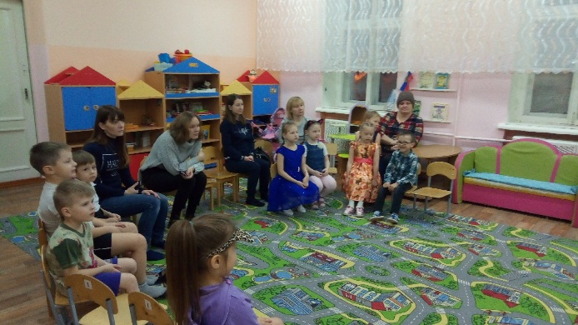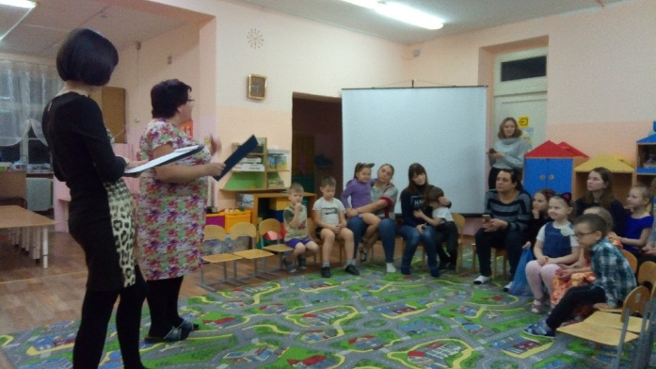
Игра «Мамин голос»
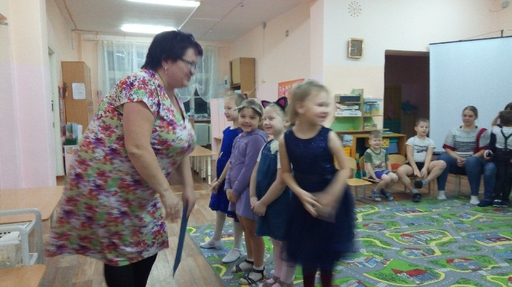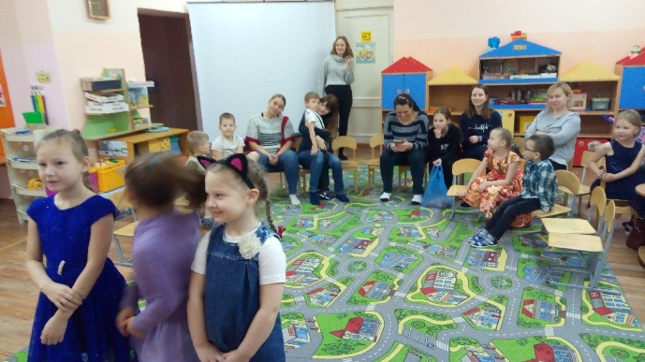
Игра «Веселые поварята»
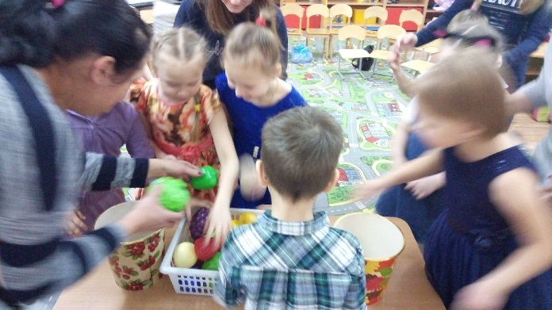

Поздравление от детей (чтение стихов)
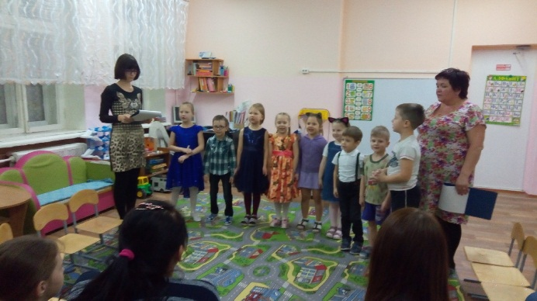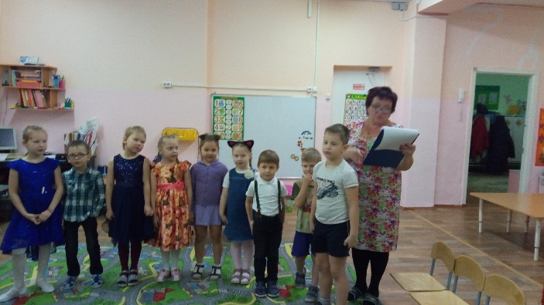
Конвенция по правам ребенка
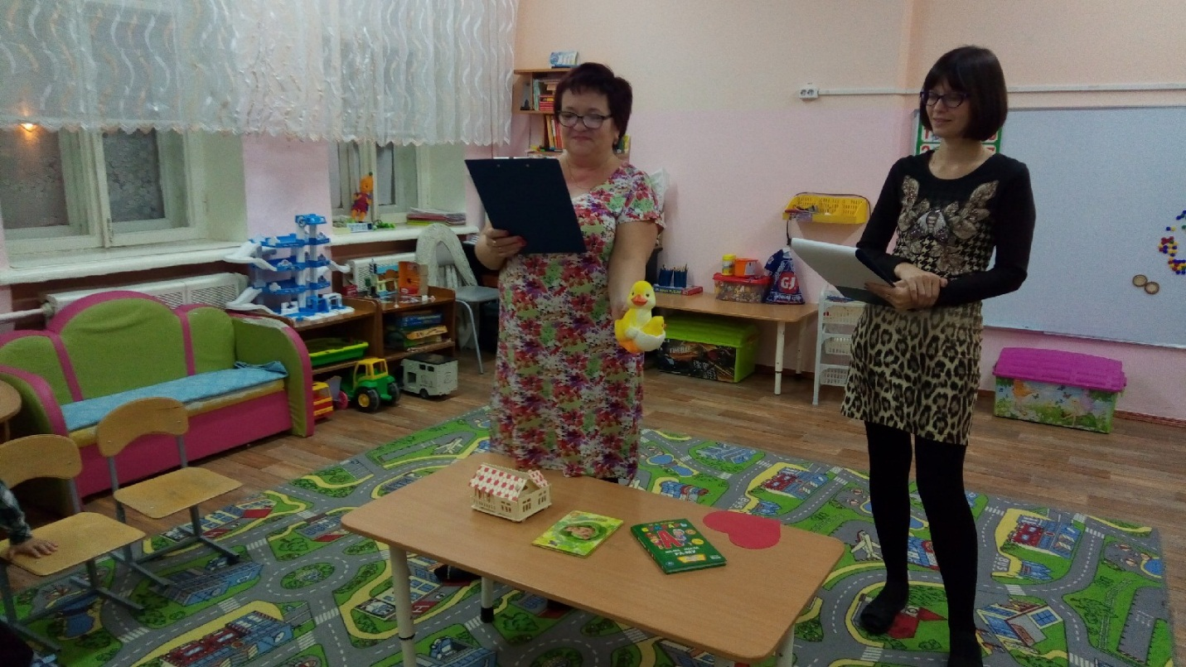

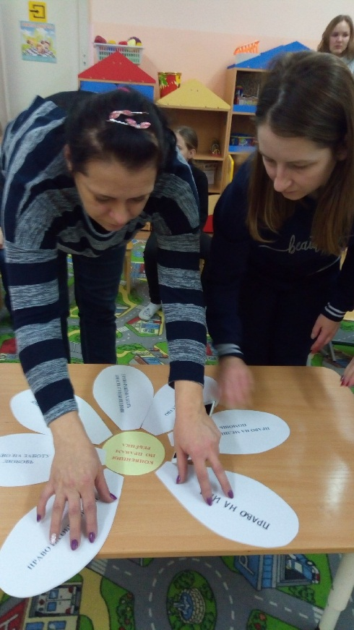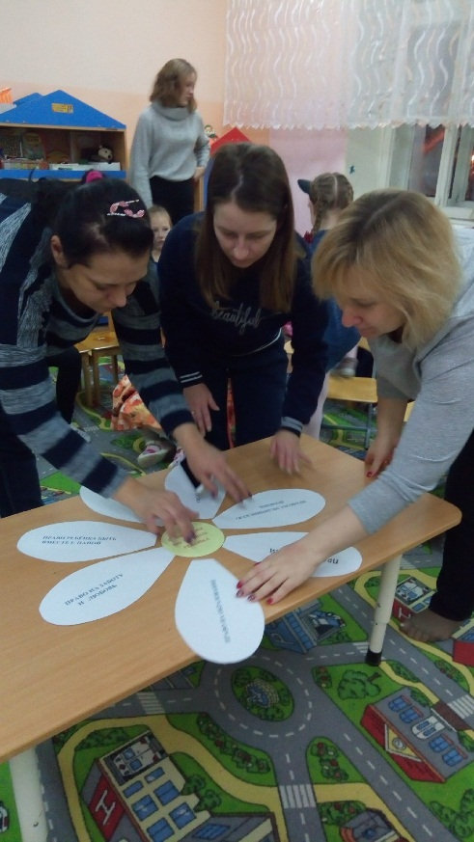
Праздничное чаепитие
